Профессиональная деятельность учителя истории и обществознания
Кочергиной
Риммы Васильевны
МОУ «Лицей № 11
имени Т.И.Александровой
г. Йошкар-Олы»

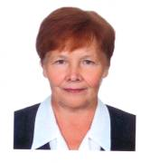 | Образование – высшее, закончила в 1968 году Кировский государственный педагогический институт им.В.И.Ленина  Категория - высшая  Стаж (педагогический) – 37 лет  Классы – 7,8,10  Факультатив–подготовка к ЕГЭ (история)

Награды и поощрения:

Отличник народного просвещения (1986г.)

Заслуженный работник образования Республики Марий Эл (2000г.)

Почетная грамота Республики Марий Эл (1996г.)

Почетная грамота Министерства образования Республики Марий Эл (2008г.)

Почетные грамоты Управления образования Администрации
г. Йошкар-Олы (2007г.)

Грамоты лицея № 11
им. Т.И.Александровой (2005г., 2008г.)

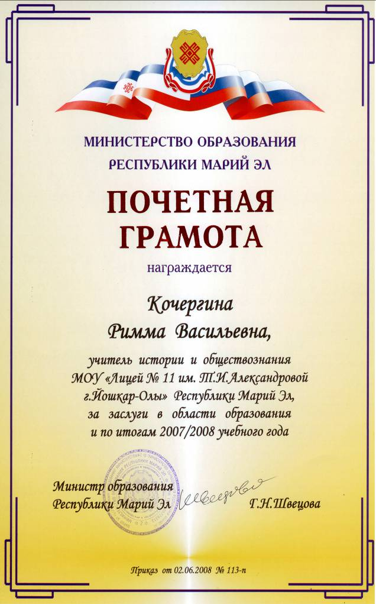

Повышение квалификации

1) Министерство образования Республики Марий Эл «Содержание, планирование, организация и формы воспитательной работы в общеобразовательном учреждении» (2004г.)

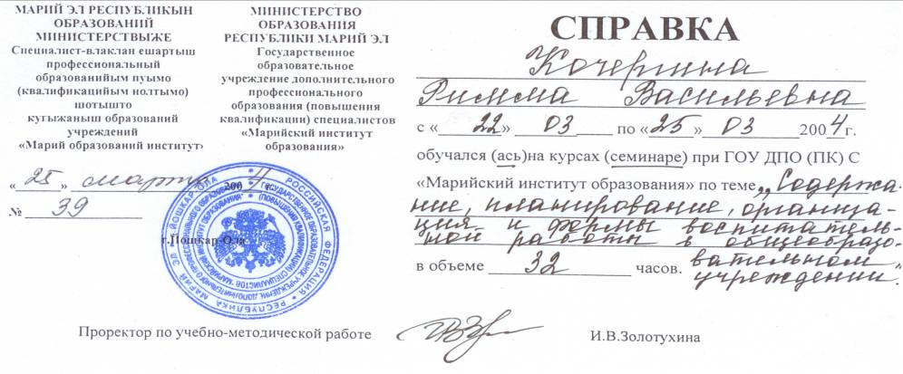
2) ГОУВПО «Марийский государственный университет «Информационные технологии в деятельности учителя-предметника» (2007г.)

Программы и учебные пособия

1. Модифицированная программа Нового времени 1500-1800 гг и истории России к. XVI-XVIII вв., 7 класс (68 ч.)
А.Я.Юдовская, П.А.Баранов, Л.М.Ванюшкина «История Нового времени 1500-1800», М., Просвещение, 2008г.
А.А. Данилов, Л.Г. Косулина «История России. Конец XVI-XVIII век», М., Просвещение, 2007г.

2. Программа истории Нового времени XIX в. и истории России XIX в., 8 класс (68ч.)
А.Я.Юдовская, П.А.Баранов, Л.М.Ванюшкина «Новая история 1800-1913»М., Просвещение, 2007г.
А.А. Данилов, Л.Г. Косулина «История России XIX век», 8 класс, М., Просвещение, 2007г.

3. Модифицированная программа по истории России с древнейших времен до конца XIX века. 10 класс (68 ч.)
А.Н. Сахаров, В.И. Буганов «История России с древнейших времен до конца XVII века», М., Просвещение, 2008г.
В.И. Буганов, П.Н. Зырянов «История России конец XVII-XIX век», М., Просвещение, 2008г.

Научно-методическая деятельность

1) Основные направления деятельности:
- совершенствование приемов учебно-воспитательной деятельности, приобщение учащихся к самостоятельной творческой работе;
- поиск новых форм взаимодействия учителя и ученика, совершенствование методики проведения урока, усиление его практической направленности;
- участие в проектно-исследовательской деятельности.

2) Работа над темами:
- «Реферат как форма исследовательской деятельности по истории в старших классах»;
- работа над понятиями в курсе истории и обществознания.

3) Результаты работы:
- все учащиеся 10-11 классов работали над рефератами, защищали их и успешно продолжили исследовательскую деятельность в вузах;
- разработаны рекомендации по работе над рефератом, которые рассмотрены на курсах историков МИО, педсовете лицея № 11, заседаниях МЭО;
- лучшие работы учащихся были представлены на Александровских чтениях и признаны победителями:
Юсова Н.- «Прошлое и настоящее деревни Лапшино» 1 место (2005г.),
Брачева О.- «Марийский национальный костюм» 1 место (2006г.),
Шендрикова М.- «Современный терроризм» 3 место (2006г.);
- проектная работа по обществознанию 8-9 классах по темам:
Права и свободы человека
Я и общество
Глобальные проблемы современности
Межличностные отношения – Кудрявцева Е., 1 место на Александровских чтениях (2007г.)
Страницы истории – Сапаева А. «Эрик Сапаев», 2 место (2007г.), Дубогрызов В. «История кукольного театра», 3 место (2007г.)

Работа над рефератом - формой письменной работы предполагает:
- Выбор темы (актуальность, интерес, посильность темы, наличие литературы, связь с переломными моментами истории)
- Поиск литературы к теме (составление списка, работа в библиотеках с каталогами...)
- Изучение литературы. Составление плана (что нужно учесть при его составлении?)
- Изложение темы, написание реферата
- Оформление реферата (соблюдение требований к нему)
- Защита реферата перед ученическим жюри
- Выступление в роли оппонента другого реферата
- Проверку реферата учителем. Определение итоговой оценки за реферат

Консультации для учащихся проводятся по следующим вопросами:

Первая - Что такое реферат? Для чего пишется реферат? Знакомство с рефератами прошлых лет. Этапы работы над рефератом. Выбор темы.

Вторая - Работа над темой. Изучение литературы (экскурсия в библиотеку, знакомство с каталогами), составление плана.

Третья - Работа над написанием реферата. Место введения, основной части, заключения в реферате. Оформление реферата.

Четвертая - защита реферата (см. памятку), написание рецензии на другой реферат (см. памятки).

Работа начинается в X классе и заканчивается в первом полугодии XI класса.
Памятка жюри
для оценки защиты реферата

Учитывается:
- Умение обосновать тему, раскрыть главные идеи, положения своей работы, выразить свое отношение к теме, дать анализ использованной литературы
- Свободное изложение материала, знание его и понимание
- Правильность ответов на вопросы оппонента
- Речь: четкость, грамотность, выразительность, эмоциональность
- Время на защиту 5-7 минут

Оценивается в пятибальной системе

План рецензии

1. Оформление реферата:
- наличие введения, основной части, заключения, списка литературы;
- наличие плана, его характеристика;
- соответствует ли изложение материала плану

- Внешний вид реферата: правильно ли оформлены обложка реферата, пронумерованы ли страницы, выделены ли основные вопросы, правильно ли оформлены цитаты, указаны исходные данные использованных материалов

- Содержание реферата: раскрыта ли тема, выделено ли место данного вопроса в истории, есть ли обоснование темы в введении и подведены ли итоги исследовательской деятельности в заключении; идет ли переписывание материала из источников, или же собственное изложение материала; соблюдается ли современный подход к теме и т.д.

- Оценка реферата (с обоснованием ее письменно)

- Рекомендации, советы автору реферата

- Вопросы к автору реферата (5-7)
Памятка жюри
для оценки оппонентов

1. В устной рецензии необходимо дать:
а) анализ положительных сторон реферата (в содержании, оформлении);
б) дать рекомендации, советы автору реферата по его улучшению;
в) анализ недостатков реферата
- Оценить вопросы оппонента автору реферата и знание ответов на них
- Соблюдать время: 5-7 минут
- Оппонент должен проявить доброжелательность, тактичность по отношению к автору реферата

Распространение педагогического опыта:

- Выступление на республиканском семинаре учителей истории, географии по теме «От реферата к презентации» (28.11.2007г.)
- Выступление на республиканском семинаре завучей по научной работе о деятельности научного общества учащихся в секции «Знатоки обществоведческих наук» (13.03.2008г.)
- Выступление на педсовете лицея № 11:
а) «Школьный реферат как форма исследовательской деятельности учащихся 10-х классов» (11.01.2006г.)
« Работа над школьным рефератом является одним из многих методов приобщения учащихся к творческой активности, которая помогает им успешно продолжить обучение в вузах… То волнение, которое они испытывали при их защите, убеждало их в том, что написание реферата - ответственное и далеко не простое дело» (из выступления на педсовете);
б) «Использование ИКТ во внеклассной работе по истории» (04.04.2008г.)
4) Разработаны тексты билетов для промежуточной аттестации по истории 5,6 классов (2007г. 2008г.), проверочные и олимпиадные задания, которые пополнили фонды кабинета истории
5) Делилась опытом своей работы на заседаниях МЭО истории и географии

Урочная, внеурочная деятельность:

- Проведены открытые уроки в рамках республиканских и городских семинаров:
«Традиции в современном обществе», обществознание, 6-а класс (29.11.2004г.)
«Нормандское завоевание Англии», интегрированный урок по истории и литературе с применением ИКТ в 6-а классе (28.11.2007г.)
- Внеклассные мероприятия:
- В дни общественной экспертизы в рамках конкурсного отбора образовательных учреждений активно внедряющих инновационные образовательные программы провела:
а) «Итоговое заседание клуба старшеклассников» (26.03.2006г.)
б) Инсценированный праздник учащихся 5-х классов по теме «Мифы Древней Греции» (15.02.2007г.)
- Рыцарский турнир команд 6-х классов в два этапа (2007-2008гг)
- Участие в неделях истории:
а) конкурсы исторических газет, политических плакатов
б) выступление лекторских групп по теме «Дни воинской славы в России»
в) уроки мужества
г) конкурс «Письмо в прошлое», 5-е классы, 10-е классы
д) исторические бои между командами «затоков истории»
- Внеклассная работа с учащимися 9-в класса: экскурсии, походы, праздники, поездки по историческим местам (2005-2008 гг.).
«Главным в работе классного руководителя считаю воспитание ответственности, честности, трудолюбия, готовности помочь друг другу»

Результаты деятельности педагога

История 2005-2006 уч.год
Класс | Учащихся в классе | оценка |  |  |  | Средний балл | % качества | % успеваемости
Класс | Учащихся в классе | 5 | 4 | 3 | 2 | Средний балл | % качества | % успеваемости
7-А | 23 | 8 | 14 | 1 | - | 4,3 | 96 | 100
7-Б | 20 | 4 | 9 | 7 | - | 3,9 | 65 | 100
7-В | 20 | 2 | 15 | 3 | - | 4,0 | 85 | 100
11-1 | 30 | 10 | 18 | 2 | - | 4,3 | 93 | 100
11-2 | 25 | 7 | 11 | 7 | - | 4,0 | 72 | 100
11-3 | 18 | 3 | 9 | 6 | - | 3,8 | 67 | 100
11-4 | 22 | 4 | 7 | 11 | - | 3,7 | 50 | 100
11-5 | 22 | 3 | 8 | 11 | - | 3,6 | 50 | 100
 |  |  |  |  |  | 4,0 | 72 | 100
Обществознание, право
7-А | 23 | 12 | 11 | - | - | 4,5 | 100 | 100
7-Б | 20 | 8 | 8 | 4 | - | 4,2 | 80 | 100
7-В | 20 | 7 | 11 | 2 | - | 4,3 | 90 | 100
11-2 | 25 | 11 | 10 | 4 | - | 4,3 | 84 | 100
11-3 | 18 | 5 | 13 | - | - | 4,3 | 100 | 100
 |  |  |  |  |  | 4,3 | 91 | 100
История 2006-2007 уч.год
5-А | 21 | 7 | 11 | 3 | - | 4,2 | 86 | 100
5-Б | 23 | 12 | 10 | 1 | - | 4,5 | 96 | 100
5-В | 23 | 8 | 10 | 5 | - | 4,1 | 78 | 100
5-Г | 24 | 5 | 15 | 4 | - | 4,0 | 83 | 100
5-Д | 22 | 11 | 9 | 2 | - | 4,4 | 91 | 100
8-А | 25 | 6 | 17 | 2 | - | 4,2 | 92 | 100
8-Б | 20 | - | 11 | 9 | - | 3,6 | 55 | 100
8-В | 21 | 2 | 9 | 10 | - | 3,8 | 66 | 100
 |  |  |  |  |  | 4,0 | 81 | 100
Обществознание
8-А | 25 | 9 | 16 | - | - | 4,4 | 100 | 100
8-Б | 20 | 1 | 11 | 8 | - | 3,7 | 60 | 100
8-В | 21 | 2 | 13 | 6 | - | 4,0 | 71 | 100
 |  |  |  |  |  | 4,0 | 77 | 100
ИКН
8-А | 25 | 7 | 16 | 2 | - | 4,2 | 92 | 100
8-Б | 20 | 3 | 9 | 8 | - | 3,8 | 60 | 100
8-В | 21 | 1 | 11 | 9 | - | 3,6 | 57 | 100
 |  |  |  |  |  | 3,9 | 70 | 100
История 2007-2008 уч.год
6-А | 19 | 7 | 7 | 5 | - | 4,1 | 74 | 100
6-Б | 19 | 3 | 12 | 4 | - | 3,9 | 79 | 100
6-В | 18 | 2 | 9 | 7 | - | 3,7 | 61 | 100
6-Г | 20 | 3 | 13 | 4 | - | 4,0 | 80 | 100
6-Д | 17 | 5 | 9 | 3 | - | 4,1 | 82 | 100
6-М | 22 | 10 | 12 | - | - | 4,5 | 100 | 100
9-А | 25 | 7 | 17 | 1 | - | 4,2 | 96 | 100
9-Б | 17 | - | 10 | 7 | - | 3,6 | 59 | 100
9-В | 18 | 1 | 9 | 10 | - | 3,6 | 56 | 100
 |  |  |  |  |  | 4,0 | 85 | 100
Обществознание
9-А | 25 | 12 | 13 | - | - | 4,5 | 100 | 100
9-Б | 17 | 1 | 11 | 5 | - | 3,8 | 70 | 100
9-В | 18 | 2 | 12 | 4 | - | 3,9 | 78 | 100
 |  |  |  |  |  | 4,0 | 82 | 100
ИКН
9-Б | 17 | 5 | 8 | 4 | - | 4,0 | 76 | 100
9-В | 18 | 3 | 10 | 5 | - | 3,9 | 76 | 100
 |  |  |  |  |  | 4,0 | 76 | 100

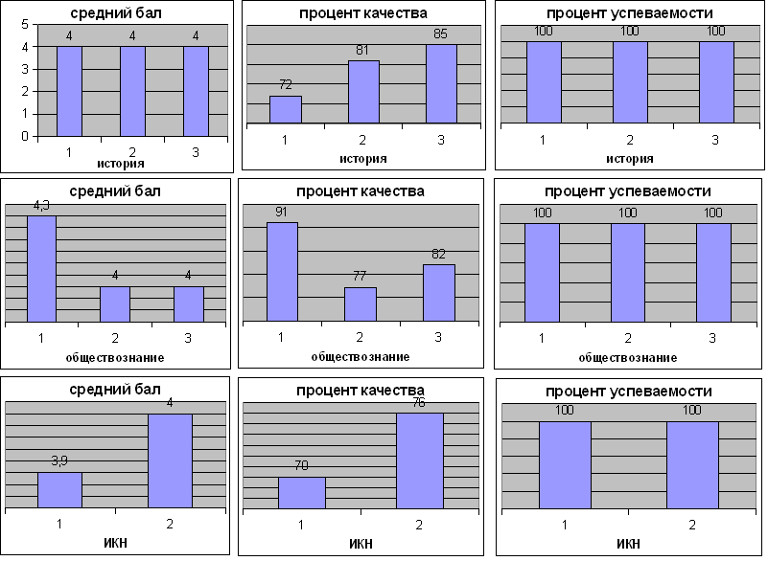

Промежуточная аттестация по истории

Учебный год | Класс | Сдавало экзамен | Оценка |  |  |  | Средний балл | % качества | % успеваемости
Учебный год | Класс | Сдавало экзамен | 5 | 4 | 3 | 2 | Средний балл | % качества | % успеваемости
2004-2005 | 6-Б | 24 | 15 | 8 | 1 | - | 4,6 | 96 | 100
2004-2005 | 10 | 6 | 3 | 3 | - | - | 4,5 | 100 | 100
2006-2007 | 5-Б | 23 | 13 | 9 | 1 | - | 4,5 | 96 | 100
2007-2008 | 6-А | 19 | 9 | 5 | 5 | - | 4,2 | 74 | 100

Результаты ЕГЭ по обществознанию в 11 классах

Учебный год | Класс | Сдавало экзамен | Оценка |  |  |  | Средний балл | % качества | % успеваемости
Учебный год | Класс | Сдавало экзамен | 5 | 4 | 3 | 2 | Средний балл | % качества | % успеваемости
2004-2005 | 11-2 | 8 | 6 | 2 | - | - | 4,75 | 100 | 100

Результаты ЕГЭ по истории в 11 классах

Учебный год | Класс | Сдавало экзамен | Оценка |  |  |  | Средний балл | % качества | % успеваемости
Учебный год | Класс | Сдавало экзамен | 5 | 4 | 3 | 2 | Средний балл | % качества | % успеваемости
2005-2006 | 11-2,3,4,5 | 10 | 3 | 3 | 4 | - | 3,9 | 60 | 100

Участие учащихся в олимпиадах и конкурсах

Олимпиады:
Сморкалов Андрей, 11 класс, история, 2 место в городской олимпиаде (2004г.)
Лежнин Сергей, 11 класс, история, 10 место в городской олимпиаде (2006г.)
Соколова Светлана, 9 класс, право, 10 место в городской олимпиаде (2007г.)
Охотников Иван, 9 класс, история, 2 место в городской олимпиаде (2007г.) и 2 место в республиканской олимпиаде (2008г.)

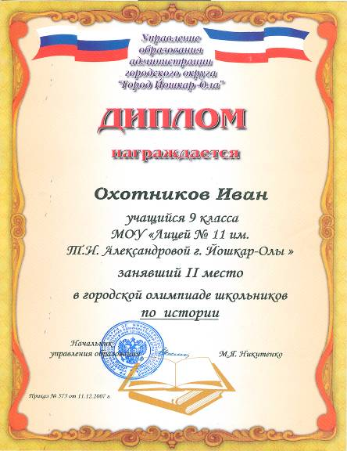

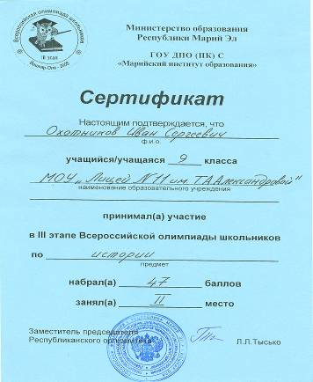

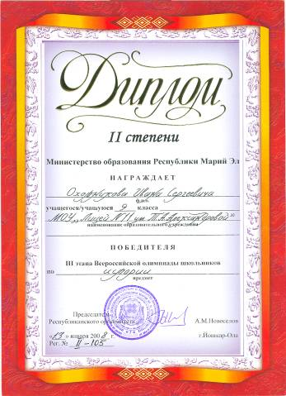
Конкурсы: «Золотое руно 2008 год»
Гордеева Мария, 6 класс, 1 место в регионе и в России
Иванов Иван, 6 класс, 3 место в регионе
Участвовали 25 человек из 9-х и 6-х классов

Спасибо за внимание

